*Dictionary of English idioms*

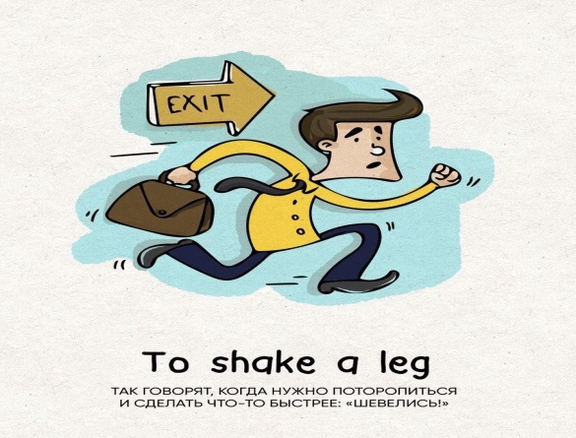

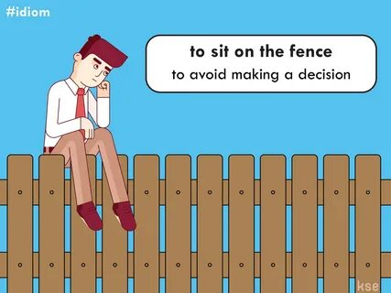

Contents

|  |  |
| --- | --- |
|  | страница |
| 1. 8 класс | 3-4 |
| 1. 9 класс | 5-6 |
| 1. 10 класс | 7-8 |
| 1. 11 класс | 9-10 |

**8 класс**

|  |  |
| --- | --- |
| A piece of cake | легко, пустяк, пустячное дело; лёгкое дело; легко и просто |
| Again and again | снова и снова |
| All in all | в итоге, в целом, полностью |
| (Be) A bolt from the blue | быть неожиданной новостью |
| Be a pain in the neck | быть назойливым, создавать проблемы |
| Be bad news | иметь плохой характер |
| Be in the same boat | быть в одной упряжке |
| Be on cloud nine | быть на седьмом небе от счастья |
| (Not) Be one`s cup of tea | (не) то, что нужно |
| Break the ice | нарушить молчание, разрядить обстановку; нарушить молчание, сделать первый шаг, начать общение |
| Cry over spilt milk | сожалеть о непоправимом |
| Drive someone crazy | сводить с ума, злить |
| Drive someone up the wall | довести кого-либо до белого каления |
| Feel under the weather | быть унылым, в плохом настроении; неважно себя чувствовать, нездоровиться |
| Fly someone off | отсылать кого-либо |
| Get somebody off the hook | помочь кому-либо в трудной ситуации, вызволить |
| Get on someone`s nerves | доводить, действовать на нервы |
| Get the ball rolling | сдвинуться с мёртвой точки, начать какое-либо дело |
| Get this show on the road | начинать делать что-либо |
| Give someone a hand | помогать |
| Hear something on the grapevine | узнать из слухов; понаслышке |
| Hear something through the grapevine | узнать из сплетен; понаслышке |
| hit the headlines | попасть в заголовки, попасть на первую полосу газет |
| Hit the road | отправиться в путь |
| Hold one's tongue | держать язык за зубами; прикусить язык; замолчать |
| Keep one's fingers crossed | желать ни пуха, ни пера |
| Lose one's head | паниковать, впадать в панику, терять голову |
| Make somebody`s hair stand on end | сильно напугать кого-либо |
| On and on | снова и снова, без перерыва |
| Pull someone`s leg | дразнить, подшучивать над кем-либо |
| Put one's foot down | приказать или запретить что-либо делать |
| Round and round | кругом, вокруг, со всех сторон |
| Save up for a rainy day | копить, откладывать на черный день (деньги) |
| Saved by the bell | спасённый в последний момент |
| See which way the wind blows | знать откуда ветер дует, быть в курсе |
| Speak one's mind | высказывать свою точку зрения, выражать своё мнение |
| Spill the beans | раскрыть карты, разболтать секрет; выдать секреты |
| Stay off the beaten track | не следовать шаблону |
| Step by step | медленно, шаг за шагом; шаг за шагом, постепенно |
| Take everything with a pinch of salt | ставить всё под сомнение; не принимать всерьёз, относиться ко всему недоверчиво |
| The ball is in your court | твоя очередь |
| Throw in the towel | признать поражение, сдаться |

**9 класс**

|  |  |
| --- | --- |
| As safe as houses | совершенно надежный |
| A piece of cake | простой, легкий |
| Bark up the wrong tree | идти по ложному следу |
| Be light years ahead of | быть намного продвинутым |
| Be on the same wavelength | думать точно также |
| Be over the moon | быть безумно счастливым |
| Behave oneself | вести себя хорошо |
| By oneself | без чьей-либо помощи, сам |
| Do sth oneself | делать что-либо самостоятельно |
| Enjoy oneself | хорошо проводить время |
| Face the music | держать ответ |
| Get on like a house on fire | двигаться вперед быстрыми темпами |
| Get one's wires crossed | не понимать |
| Go bright red | краснеть от смущения |
| Go through the roof | сильно разозлиться |
| Green with envy | зелёный от зависти |
| Have a bee in one's bonnet | помешаться на чем-либо |
| Have a long face | выглядеть несчастным, жалким |
| Have butterflies in one’s stomach | сильно нервничать |
| Have your cake and eat it | пытаться совместить несовместимое |
| Help oneself | угощаться |
| Home and dry | в безопасности |
| Home from home | комфортное место, "второй дом" |
| In the spotlight | в центре внимания |
| It takes two to tango | оба участника несут ответственность |
| Kill two birds with one stone | одним ударом убить двух зайцев |
| Let the cat out of the bag | открыть секрет, проболтаться |
| Like watching paint dry(if you say that watching an activity is like watching paint dry, you mean that it is very boring) | очень скучный  если вы говорите, что наблюдать за каким-либо занятием – все равно что наблюдать за высыханием краски, вы имеете в виду, что то очень скучно) |
| Make oneself heard | убедиться, что окружающие слушают |
| Make oneself clear | ясно и понятно изложить свое мнение |
| Not be rocket science | быть несложным для понимания |
| Paint the town red-устроить гулянку (to go out and enjoy yourself in the evening, often drinking a lot of alcohol and dancing | выходить на улицу и развлекаться вечером, часто выпивая много алкоголя и танцуя |
| Run the show | быть ответственным |
| Scared to death | напуганный до смерти |
| Sell like hotcakes | идти на ура |
| Take the bull by the horns | взять быка за рога |
| Take the cake | превзойти всех, быть лучшим, или худшим из чего-то |
| The icing on the cake | самый лучший |

**10 класс**

|  |  |
| --- | --- |
| A one hit wonder | певец-однодневка |
| A pain in the neck | зануда, невыносимый человек |
| A piece of cake | пустячное дело |
| As cool as a cucumber | абсолютно спокойный |
| Back to the drawing board | начинать заново |
| Be hard of hearing | плохо слышать |
| Bring home the bacon | зарабатывать деньги для семьи |
| Cry over spilt milk | что сделано, то сделано |
| Follow in one’s footsteps | идти по стопам |
|  |  |
| Get off one’s back | отстать, оставить в покое |
| Get on one’s nerves | действовать кому-либо на нервы, раздражать |
| Get oneself back into shape | привести себя в порядок |
| Give someone the cold shoulder | оказывать холодный прием |
| Heavy heart | камень на сердце, с тяжелым сердцем |
| Hit the road- | отправиться в путь |
| In hot water | в заботах, в хлопотах |
| It’s daylight robbery | грабеж средь белого дня |
| It’s not my cup of tea | это не по мне |
| It’s not rocket science | не требует незаурядных способностей |
| In the same boat | в одинаковом положении |
| In the works | в разработке |
| Jack-of-all-trades | мастер на все руки |
| Like a bear with a sore head | разъяренный, разозленный |
| Off colour | нездоровый |
| Off the beaten track | в стороне от большой дороги, в глубинке |
| On one’s feet | выздороветь, отправиться после болезни |
| Play a joke on sb | cсыграть над кем-нибудь шутку |
| Play it cool | не терять самообладание |
| Play it straight | говорить прямо |
| Put sth under the microscope | подвергнуть тщательному исследованию, анализу |
| See eye to eye | сходиться во взглядах с кем-либо |
| Sell like hot cakes | быть нарасхват |
| Take a turn for the worse | измениться к лучшему |
| The price is right | разумная цена |

**11 класс**

|  |  |
| --- | --- |
| А bolt out of the blue | как гром среди ясного неба |
| А face like thunder | темнее тучи |
| А million reasons | миллион причин |
| А storm in a teacup | буря в стакане воды |
| Аctions speak louder than words | не по словам судят, а по делам; поступок говорит сам за себя, больше дела - меньше слов |
| Аt sixes and sevens | растеряться |
| Вe back on your feet | встать на ноги после болезни |
| Сhip off the old block | похожи, как две капли воды |
| Сome rain or shine | несмотря ни на что |
| Drop like flies | падают, как мухи |
| Feel off colour | выглядеть нездоровым |
| Feel run down | быть изможденным |
| Fly the nest | покинуть родные пенаты |
| Have a roof over one`s head | иметь крышу над головой |
| Have the time of your life | наслаждаться жизнью |
| Have your head in the clouds | витать в облаках |
| In two minds | колебаться |
| Lead sb up the garden path | водить за нос, обманывать |
| Money talks | деньги решают все |
| One in a million | один на миллион |
| (Sth) Runs in the familу | характерная особенность |
| Six of one and half a dozen of the other | одинаково, одно и тоже |
| Speak one’s mind | высказывать свою точку зрения, выражать своё мнение |
| Speak the same language as sb | говорить на одном языке, понимать с полуслова кого-либо |
| Sweet talk | лесть, умасливание |
| Take everything but the kitchen sink | брать все подряд, без разбору |
| Talk of the devil | легок на помине |
| Talk to the wall | разговор в никуда; как об стенку горох |
| Talk with a forked tongue | лгать |
| Talk/speak in riddles | говорить загадками |
| The black sheep | белая ворона |
| Throw money down the drain | тратить деньги попусту, бросать деньги на ветер |
| Two bites of the cherry | делать вторую попытку |
| Under the weather | быть больным, чувствовать недомогание; плохо себя чувствовать, выглядеть нездоровым, больным |
| Wears the trousers | верховодить в семье |
| You can’t teach an old dog new tricks | в чужой монастырь со своим Yставом не ходят; старого лечить, что мертвого лечить |
| You live and learn | век живи - век учись |